TRƯỜNG ĐẠI HỌC DUY TÂN
PHÒNG THANH TRA
***

SỔ TRUYỀN THỐNG

Chào mừng kỷ niệm 20 năm ngày thành lập trường Đại học Duy Tân (11/11/1994 – 11/11/2014)
Chào mừng kỷ niệm 16 năm ngày thành lập Phòng Thanh tra
(14/5/1998 – 14/5/2014)

Đà Nẵng, tháng 11/2014

CHƯƠNG 1
VÀI NÉT VỀ TRƯỜNG ĐẠI HỌC DUY TÂN

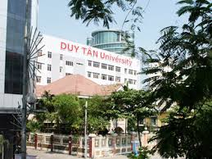
Đại học Duy Tân là trường Đại học Tư thục Đầu tiên và Lớn nhất miền Trung đào tạo đa bậc, đa ngành, đa lĩnh vực, được thành lập ngày 11/11/1994 theo Quyết định Số 666/TTg của Thủ tưởng Chính phủ.

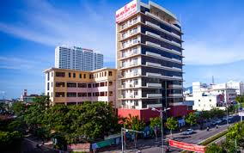
Với những bước đi thiết thực và hiệu quả trong công tác dạy và học, Đại học Duy Tân đã tuyển sinh được 1 khoá đào tạo Tiến sí với 20 nghiên cứu sinh; 8 khóa Thạc sĩ với hơn 700 học viên; 19 khóa Đại học, Cao đẳng với trên 46.000 sinh viên; 3 khóa Cao đẳng Nghề với gần 1.000 sinh viên và 11 khóa Trung cấp chuyên nghiệp với gần 12.000 sinh viên. Với 16 khóa đã tốt nghiệp, Đại học Duy Tân đã cung cấp cho thị trường lao động gần 35.000 Thạc sĩ, Kỹ sư, Kiến trúc sư, và Cử nhân. Sinh viên Duy Tân ra trường nhanh chóng tìm được việc làm với tỉ lệ 89% có việc trong vòng 6 tháng sau khi tốt nghiệp. Đặc biệt, 100% sinh viên ngành Công nghệ Phần mềm có việc làm ngay tại thời điểm ra trường.
Cơ 182 Nguyễn Văn Linh – Tp. Đà Nẵng
Cơ sở K7/25 Quang Trung – Tp. Đà Nẵng
Với phương châm "đứng trên vai người khổng lồ” để nâng tầm bản thân, Đại học Duy Tân đã liên kết hợp tác với các trường đại học danh tiếng ở Mỹ như ĐH Carnegie Mellon (CMU) - 1 trong 4 đại học hàng đầu về Công nghệ Thông tin ở Mỹ, ĐH Bang Pennsylvania (PSU) - 1 trong 3 đại học hàng đầu thế giới về Quản trị - Du lịch cũng như 1 trong 5 đại học công lớn nhất Mỹ, và ĐH Bang California (CSU Fullerton và Cal Poly) - một trong các đại học hàng đầu về đào tạo 2 ngành Xây dựng và Kiến trúc ở bờ Tây nước Mỹ. Không dừng lại ở việc “nhập khẩu” chương trình tiên tiến, Duy Tân còn tạo ra những bước ngoặt mới trong tiến trình hợp tác khi đưa sinh viên du học nước ngoài và lấy bằng quốc tế. Đại học Duy Tân chính thức triển khai các chương trình du học 2+2 (2 năm đầu ở Duy Tân và 2 năm sau tại Mỹ), 1+1+2 (1 năm đầu tại Duy Tân và 3 năm sau tại Mỹ) và 3+1 (3 năm đầu tại Duy Tân và 1 năm sau học tại Singapore hoặc Anh Quốc). Đây cũng là một trong những bước đi quan trọng để nâng cao chất lượng đào tạo của Đại học Duy Tân.
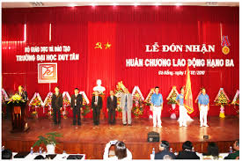
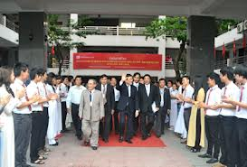
Gần 20 năm nỗ lực và cống hiến, Đại học Duy Tân đã xây dựng được một đội ngũ giảng viên đồ sộ về cả số lượng và chất lượng. Có nhiều Tiến sĩ, Thạc sĩ công tác tại Đại học Duy Tân đã tốt nghiệp từ các trường có uy tín trong và ngoài nước (như ở Mỹ, Nga, Pháp, Đức, Canada, Hàn Quốc, Vương quốc Bỉ,…)
Lễ đón nhận Huân chương Lao động hạng Ba, ngày 10/2/2010
Chủ tịch nước Trương Tấn Sang thăm Đại học Duy Tân, ngày 9/1/2013
Thụ hưởng các điều kiện tốt và tối ưu của một trường đại học có bề dày uy tín và chất lượng, sinh viên Duy Tân đã làm nên những thành tích đáng tự hào. Đó là Tạ Bá Thành Huy - giải Nhất Olympic Tin học năm 2008, Đặng Xuân Nam - giải Nhất (duy nhất) của cuộc thi Loa Thành năm 2010, Nguyễn Thu Quỳnh - giải Nữ sinh viên Tiêu biểu của Việt Nam trong lĩnh vực Công nghệ Thông tin năm 2012. Năm 2013, 2 đội tuyển ROBOCON của Đại học Duy Tân đã lọt vào vòng Chung kết Cuộc thi ROBOCON Toàn quốc 2013, giành giải Robot Bằng tay và Tự động xuất sắc nhất. Tháng 06/2013, sinh viên Đại học Duy Tân đã đoạt giải Nhất CDIO và vinh dự giành Cúp vàng Luân lưu CDIO 2013 tại Đại học Harvard và Học viện Kỹ thuật Massachusetts (MIT). Tháng 9/2013, đội tuyển IDEERS Duy Tân đã xuất sắc vượt qua nhiều đối thủ mạnh giành vị trí thứ Ba và một giải Khuyến khích tại Cuộc thi Mô hình Nhà Chống Động đất 2013 tổ chức tại Đài Loan.
Gần 20 năm hình thành và xây dựng với bao thăng trầm, Đại học Duy Tân đã luôn xứng đáng với sự giao phó và tín nhiệm của Đảng, của Nhà nước, cũng như của toàn xã hội. Nhà trường liên tiếp nhận được các Cờ thi Đua Xuất sắc của Bộ Giáo dục & Đào tạo và của Chính Phủ trong các năm 2010, 2011, 2012. Đây là sự ghi nhận đáng tự hào để Đại học Duy Tân tiếp tục phấn đấu trong sự nghiệp “trồng người”, đào tạo ra những thế hệ sinh viên có tâm, có tài cho đất nước. Bao việc làm có tên và không tên, bao thành quả trong và ngoài hoạch định, ước mơ và cả những điều đang dần vươn tới, để trọn vẹn hơn với ước vọng ban đầu của những người sáng lập cũng như của bao cán bộ, giảng viên, nhân viên và sinh viên sống chết vì mái trường này,…
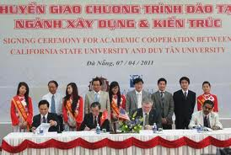
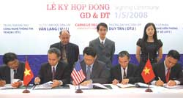
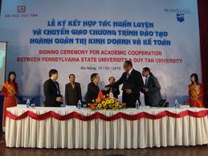
Khẩu hiệu đồng hành cùng Đại học Duy Tân trong 19 năm qua “Tất cả vì quyền lợi học tập và việc làm của sinh viên” cùng ước mơ lớn “Giấc Mơ Duy Tân - Nâng tầm Trí tuệ, Vươn tới Tương lai” hướng tới kỷ niệm 20 năm thành lập trường, Nhà giáo Ưu tú Lê Công Cơ - Chủ tịch Hội đồng quản trị kiêm Hiệu trưởng Đại học Duy Tân đang thổi bùng ngọn lửa đam mê, sáng tạo và cống hiến trong mỗi cán bộ, giảng viên để cùng góp phần cho một Đại học Duy Tân ngày càng lớn mạnh.
Lễ ký kết chuyển giao chương trình CMU, PSU, CSU tại Đại học Duy Tân

CHƯƠNG 2
CHỨC NĂNG, NHIỆM VỤ CỦA TỔ CHỨC THANH TRA
TRƯỜNG ĐẠI HỌC DUY TÂN

“Thanh tra là tai mắt của trên, là người bạn của dưới”
-Chủ tịch Hồ Chí Minh-

- Về công tác thanh tra, kiểm tra:
Giám sát, kiểm tra, thanh tra các hoạt động đào tạo, quản lý và phục vụ qua đó tham mưu, giúp Hiệu trưởng thực hiện công tác thanh tra, kiểm tra và giám sát nhằm đảm bảo việc thi hành pháp luật, việc thực hiện nhiệm vụ của Trường, bảo vệ lợi ích của Nhà nước, quyền và lợi ích hợp pháp của Trường, của cán bộ, giảng viên, nhân viên và sinh viên trong công tác GD&ĐT; tham mưu cho Hiệu trưởng các hình thức khen thưởng, kỷ luật đối với cán bộ, giảng viên và nhân viên; tham mưu cho Hiệu trưởng các phương án giải quyết các vấn đề mới nảy sinh trong công tác đào tạo, quản lý và phục vụ; ...
- Về công tác pháp chế: giúp Hiệu trưởng trong việc xây dựng, ban hành cũng như điều chỉnh, bổ sung các văn bản về nội quy, quy định của Trường; giúp Hiệu trưởng soạn thảo các ý kiến đóng góp của Trường về các dự thảo mới hoặc dự thảo bổ sung các văn bản quy phạm pháp luật của Nhà nước và của Bộ GD&ĐT; tuyên truyền, phổ biến phổ biến chính sách, pháp luật của Nhà nước, các quy chế, quy định của Bộ GD&ĐT và các nội quy, quy định của trường Đại học Duy Tân;...
- Các nhiệm vụ khác:
- Xác minh và tham mưu giải quyết đơn thư khiếu nại, tố cáo;
- Tham gia các Hội đồng chuyên môn, các tổ công tác;
- Tổ chức lấy ý kiến của sinh viên về giảng viên;
- Tham gia công tác tuyển sinh;
- Tham gia công tác Đảng, Đoàn thể.

CHƯƠNG 3
QUÁ TRÌNH HÌNH THÀNH VÀ PHÁT TRIỂN CỦA PHÒNG THANH TRA

- Ngày thành lập: 14/5/1998
Tên gọi ban đầu: Ban Thanh Tra Đào Tạo, thành lập theo Quyết định Số 444 QĐ/ĐHDT của Hội đồng quản trị và Ban Giám hiệu Trường Đại học Dân lập Duy Tân.
- Trưởng Ban: thầy Lê Công Cơ,
- Sinh ngày: 28/11/1941
- Quê quán: Làng Ái Mỹ, Xã Điện Thọ, Huyện Điện Bàn, Tỉnh Quảng Nam
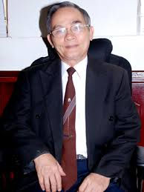
- Chức vụ: Chủ tịch Hội đồng quản trị kiêm Phó Hiệu trưởng Trường Đại học Dân lập Duy Tân.
Quá trình học tập và công tác của NGUT Lê Công Cơ:
- Từ 1959 đến 1960 : dạy trung học tại Cần Thơ
- Từ 1960 đến 1961: dạy trung học tại Huế
- Từ 1961 đến 1963: dạy trung học tại Hội An Quảng Nam
- Từ 1963 đến 1975: Chủ tịch Hội liên hiệp sinh viên miền Trung Việt Nam
NGUT Lê Công Cơ
- Tốt nghiệp cử nhân Toán năm 1963 tại Sài Gòn và Huế
- Từ 1965 đến 1975: Uỷ viên Uỷ ban Mặt trận Dân tộc Giải phóng Miền Trung Trung bộ.
- Từ 1975 đến 1976 : Tổng Thư ký Viện Đại Học Huế kiêm Phó Bí Thư Ban cán sự Đảng Viện Đại Học Huế - Bí thư Thành Đoàn Huế
- Từ 1976 đến 1978: Học viên lớp Cao cấp Trường Đảng Nguyễn Ái Quốc – Hà Nội
- Từ 1979 đến 1980: Công tác tại cơ quan UBMTTQVN tỉnh Quảng Nam Đà Nẵng
- Từ 1981 đến 1989: Phó Chủ tịch trực UBMTTQVN Quảng Nam Đà Nẵng
- Từ 1986 đến 1992: Giám đốc Trung tâm Anh ngữ thực hành Đà Nẵng
- Từ 1989 đến 1992: Giám đốc Trung tâm Điện tử - Tin học Đà Nẵng
- Từ 1990 đến 1992 : Giám đốc Công ty Du lịch Quảng Nam Đà Nẵng.
- Từ 1991 đến 1994: Giám đốc Cơ sở Ngoại ngữ đào tạo Đại học Tại chức & Mở rộng của Trường Đại học Ngoại ngữ Hà Nội tại Đà Nẵng.
- Từ 1987 đến 1992 : Đại Biểu quốc hội Khoá VIII - Đại Biểu Hội Đồng nhân dân tỉnh Quảng Nam Đà Nẵng (Khoá IV)
- Năm 1993 : Nghỉ hưu.
- Từ 1993 đến 1994: Chủ tịch Hội Đồng Sáng lập Trường Đại Học Tư thục miền Trung.
- Từ 1994 đến 1996: Hiệu trưởng Trường Đại học Duy Tân
- Từ 1996 đến nay: Uỷ viên Ban chấp hành Hội Khuyến học Việt Nam.
- Từ 1997 đến nay: Chủ tịch Hội Đồng Quản Trị, Quyền Hiệu Trưởng, Bí thư Đảng bộ Trường Đại học Duy Tân.
- Phó Trưởng ban: ông Nguyễn Văn Quốc
- Thành viên:
- Ông Đỗ Bá Đạt
- Ông Nguyễn Quảng
- Ông Đào Ngọc Thưởng
- Ông Trần Quốc Chiến.

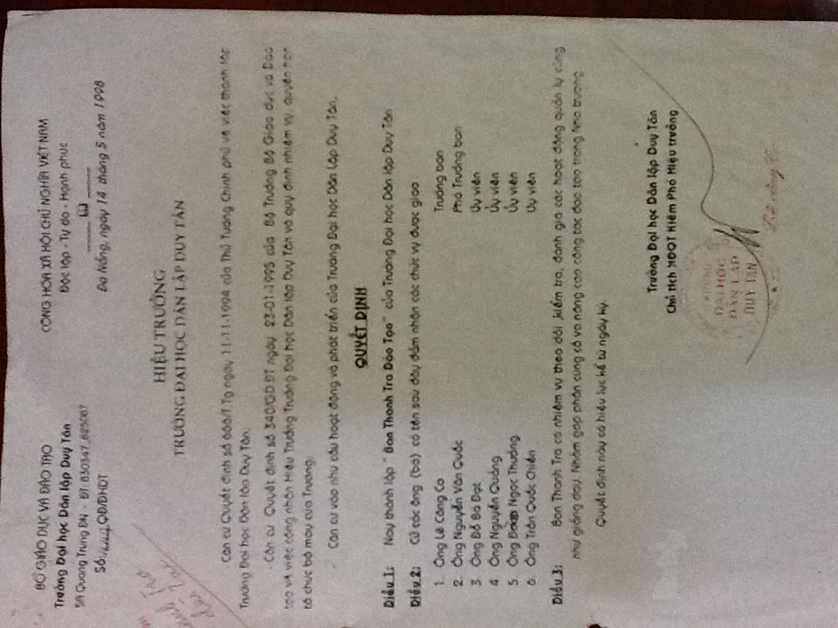

Quyết định thành lập Ban Thanh Tra Đào Tạo ngày 14/5/1998

- Quá trình phát triển:
NGÀY THÁNG | TÊN GỌI | QUYẾT ĐỊNH SỐ | TRƯỞNG  ĐƠN VỊ | THÀNH VIÊN
20/9/1999 | Ban Thanh Tra GD&ĐT | 818 QĐ/ĐHDT | Đặng Nam, sinh ngày 15/9/1934)  Trưởng ban: 15/11/1999-15/12/2001 | - Ông Phạm Rin (20/9/1999-22/5/2000)  - Ông Dương Thanh Thuỷ (phó ban: 3/1/2000)  - Bà Nguyễn Thị Phương Anh (1/11/2000-6/12/2001)
30/11/2001 | Ban Thanh Tra Đào Tạo & Quản Trị Chất Lượng | 1024 QĐ/ĐHDT | Trần Hữu Hiến (1/12/2001-24/7/2003)  NS: 30/12/1938 | -Ông Nguyễn Đình Lâm (Phó ban: 1/1/2001-28/3/2002)
29/3/2002 | Ban Thanh Tra Đào Tạo | 115/QĐ-ĐHDT |  | -Ông Nguyễn Đình Lâm (Phó ban: 1/11/2002-25/1/2003)  -Ông Nguyễn Tấn Khải  (đến 30/10/2002)
23/3/2003 | Ban Thanh Tra Đào Tạo |  |  | -Mai Quốc Bảo  (Phó ban: 25/1/2003)  -Huỳnh Nguyễn Ti Na  (từ 3/9/2002-30/4/2003)
25/4/2003 | Ban Thanh Tra Đào Tạo & Quản Trị Chất Lượng | 501/03QĐ/ĐHDT |  | -Ông Lê Quốc Việt  (Phó ban đến 1/7/2003)  -Ông Mai Quốc Bảo  (Phó ban đến 27/11/2003)  -Ông Phạm Hữu Tuấn  (đến 7/7/2003)  -Ông Đỗ Văn Tính  (đến 31/10/2003)  -Bà Phạm Thị Hải (3/11/2003)  -Ông Trần Đình Việt (1/11/2003)  -Ông Lê Đăng Quế  (từ 8/7/2003-9/9/2004)
 | Ban Thanh Tra Đào Tạo |  | Nguyễn Tấn Lệ (25/7/2003-20/2/2005) | -Ông Nguyễn Đình Lâm (Phó ban: 25/11/2003)  -Ông Nguyễn Vũ Minh Trí (10/9/2004)
21/2/2005 | (1 thành viên phụ trách thanh tra) | 069 QĐ/ĐHDT | TS Dương Lân (Phó Hiệu trưởng)
NGÀY THÁNG | TÊN GỌI | QUYẾT ĐỊNH SỐ | TRƯỞNG  ĐƠN VỊ | THÀNH VIÊN
06/7/2005 | Ban Thanh Tra Đào Tạo | 416 QĐ/ĐHDT | Nguyễn Vũ Minh Trí,  sinh ngày 2/8/1978  Trưởng ban: 6/7/2005-25/11/2006 | -Ông Trần Đình Việt  -Ông Lã Hữu Cường
15/8/2005 | Ban Thanh Tra | 513 QĐ/ĐHDT | Ông Trần Đình Việt,  sinh ngày 1/3/1960  Q. Trưởng ban: 26/11/2006- | -Ông Trần Văn Nhất  (từ 4/9/2006-1/10/2008)  -Ông Đỗ Văn Tính (17/10/2005-1/3/2006)
19/3/2007 | Ban Thanh Tra | 274/QĐ-ĐHDT | Ths. Trần Văn Hùng,  Sinh ngày: 10/9/1977  Trưởng ban: 22/3/2007 | -Ông Lã Hữu Cường  (Phó ban: 26/3/2007-26/3/2008)  -Ông Lê Văn Cao (29/1/2007-9/4/2007)  -Ông Huỳnh Phi Anh (5/4/2007-  -Ông Nguyễn Như Minh (15/8/2007-8/1/2008)  -Ông Nguyễn Ngọc Toán (1/9/2007-6/7/2009)
15/2/2008 | Phòng Thanh Tra | 173/QĐ-ĐHDT | Ths. Trần Văn Hùng  NS: 10/9/1977 | -Ông Nguyễn Kế Toại  (Phó phòng: 20/10/2008-25/6/2009)  -Ông Trần Xuân  (từ 26/3/2008)  -Ông Lê Đình Quang (11/5/2009-22/8/2009)
14/9/2009 | Phòng Thanh Tra-ISO&ĐBCL | 1310/QĐ-ĐHDT | Ths. Trần Văn Hùng  NS: 10/9/1977 | -Ths. Nguyễn Thanh Trung (Phó phòng: 15/9/2009-28/11/2009)  -Ông Dương Đình Hùng  (từ 15/9/2009)  -Ông Lê Quốc Việt (14/9/2009-4/12/2009)  -Bà Nguyễn Thị Cửu (14/9/2009-4/12/2009)
28/11/2009 | Phòng Thanh tra – Pháp chế | 1925ª/QĐ-ĐHDT | Ths. Trần Văn Hùng  NS: 10/9/1977 | -Ông Dương Đình Hùng (Phó phòng: 20/1/2011-1/3/2012)  -Ông Huỳnh Văn Tân  (Phó phòng: 1/3/2012-28/3/2012)  -Ông Lưu Đức Nguyên Phương (25/9/2010-17/9/2011)
28/1/2013 | Phòng Thanh Tra | 195/QĐ-ĐHDT | Ths. Trần Văn Hùng  NS: 10/9/1977 | -Ông Nguyễn ĐứcThắng  (từ 1/3/2010)  -Ông Võ Như Phùng  (từ 10/12/2010; Tổ trưởng: 3/1/2013-2/12/2013; Phó phòng: từ 3/12/2013)  -Ông Trần Xuân từ 26/3/2008)  -Ông Dương Duy Thân  (từ 2/3/2012)  -Ông Ngô Văn Thanh  (từ 15/5/2012)  -Ông Nguyễn Thành Tài  -Ths. Đặng Phúc Hậu  (từ 12/11/2012)  -Ông Nguyễn Hữu Hùng (từ 31/12/2012)  -Ông Phạm Phú Khương  (từ 31/12/2012)  -Ông Vưu Hữu Thạnh  (từ 6/3/2013)  -Ông Nguyễn Thành Tài  (từ 1/11/2012)

NHÂN SỰ (7/2014)

TRẦN VĂN HÙNG  Ngày sinh: 10/9/1977  Nơi sinh: Nghệ An  Thường trú: H15/46, K464 Trường Chinh, P. Hoà An, Q. Cẩm Lệ, Tp. Đà Nẵng | Trình độ: Thạc sỹ  Chuyên ngành: QLGD  Năm tốt nghiệp: 2006  Ngày công tác: 14/11/2001  Đảng viên Đảng cộng sản Việt Nam | 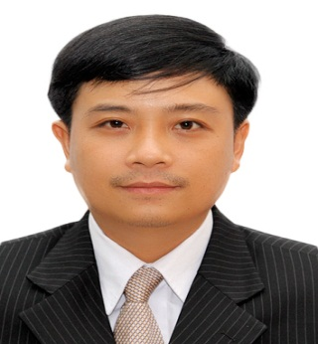
ĐẶNG PHÚC HẬU  Ngày sinh: 27/9/1978  Nơi sinh: Nghệ An  Thường trú: Khu A4, Đường Dương Vân Nga, P. NH Đông, Q. Sơn Trà, Tp. Đà Nẵng | Trình độ: Thạc sỹ  Chuyên ngành: Ngữ văn  Năm tốt nghiệp: 2004  Ngày công tác: 12/11/2012 | 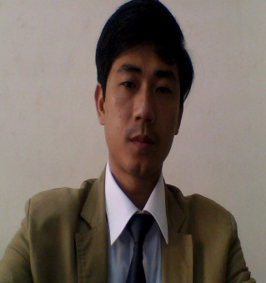
NGUYỄN HỮU HÙNG  Ngày sinh: 1/1/1984  Nơi sinh: Đà Nẵng  Thường trú: K43/25, đường 3/2, P. Thuận Phước, Quận Hải Châu,  Tp. Đà Nẵng | Trình độ: Kỹ sư  Chuyên ngành: Nhiệt-  Điện lạnh  Năm tốt nghiệp: 2008  Ngày công tác: 11/8/2009 | 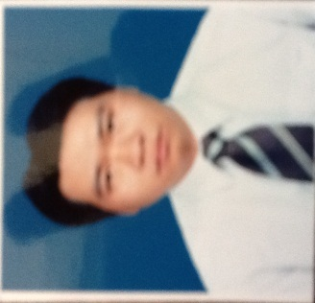
PHẠM PHÚ KHƯƠNG  Ngày sinh: 7/4/1987  Nơi sinh: Đà Nẵng  Thường trú: 19 Sư Vạn Hạnh, P. Khuê Trung, Q. Cẩm Lệ, Tp. Đà Nẵng | Trình độ: Cử nhân  Chuyên ngành: ĐTVT  Năm tốt nghiệp: 2010  Ngày công tác: 20/10/2010 | 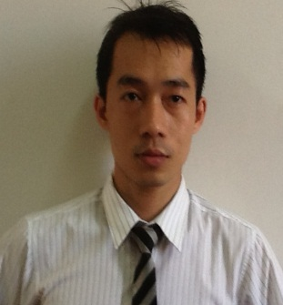
VÕ NHƯ PHÙNG  Ngày sinh: 20/4/1972  Nơi sinh: Đà Nẵng  Thường trú: Tổ 27, P. Hòa Khê, Q. Thanh Khê, Tp. Đà Nẵng | Trình độ: Cử nhân  Chuyên ngành: QTKD  Năm tốt nghiệp: 2004  Ngày công tác: 10/12/2010  Đảng viên Đảng cộng sản Việt Nam | 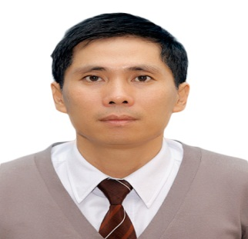
NGUYỄN THÀNH TÀI  Ngày sinh: 20/10/1952  Nơi sinh: Quảng Nam  Thường trú: TT. Hà Lam, Thăng Bình, Quảng Nam | Trình độ: Cử nhân  Chuyên ngành: Toán  Năm tốt nghiệp: 1975  Ngày công tác: 1/11/2012  Đảng viên Đảng cộng sản Việt Nam | 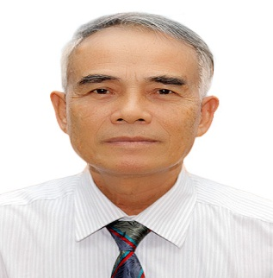
NGÔ VĂN THANH  Ngày sinh: 21/3/1971  Nơi sinh: Đà Nẵng  Thường trú: 101 Phan Tứ, Q. Hải Châu,  Tp. Đà Nẵng | Trình độ: Cử nhân  Chuyên ngành: Kế toán  Năm tốt nghiệp: 1998  Ngày công tác: 15/5/2012 | 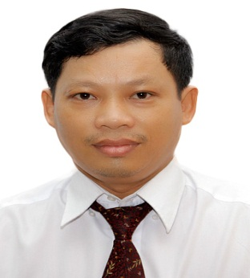
VƯU HỮU THẠNH  Ngày sinh: 13/4/1960  Nơi sinh: Quảng Nam  Thường trú: K7/8 Pasteur, P.Hải Châu I, Q. Hải Châu,  Tp. Đà Nẵng | Trình độ: Kỹ sư  Chuyên ngành: Kỹ thuật CN  Cử nhân  Chuyên ngành: QTKD  Năm tốt nghiệp: 1982, 1994  Ngày công tác: 16/8/1999 | 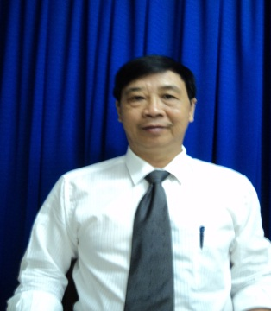
DƯƠNG DUY THÂN  Ngày sinh: 11/5/1956  Nơi sinh: Quảng Nam  Thường trú: 51/3 Mai Lão Bang, Q. Hải Châu, Tp. Đà Nẵng | Trình độ: TCCN  Chuyên ngành: Y  Năm tốt nghiệp: 1976  Ngày công tác: 30/9/2011 | 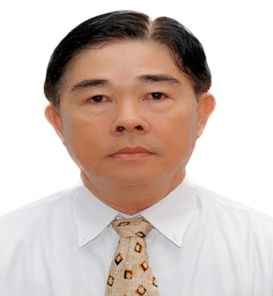
NGUYỄN ĐỨC THẮNG  Ngày sinh: 15/1/1950  Nơi sinh: Quảng Nam  Thường trú: H01/06, K230 Nguyễn Công Trứ, P. An Hải Đông, Q. Sơn Trà, Tp. Đà Nẵng | Trình độ: cử nhân  Chuyên ngành: Văn & Chính trị  Năm tốt nghiệp: 1983, 1997  Ngày công tác: 1/3/2010  Đảng viên Đảng cộng sản Việt Nam | 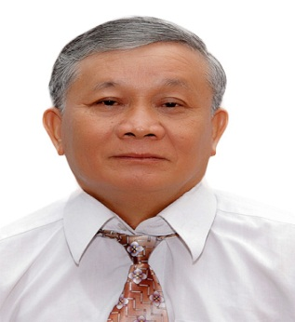
TRẦN XUÂN  Ngày sinh: 1/11/1945  Nơi sinh: Hà Tĩnh  Thường trú: 247/7 Nguyễn Tri Phương, Tp. Đà Nẵng | Trình độ: cử nhân  Chuyên ngành: Tài chính NH & Luật  Năm tốt nghiệp: 1970, 1999  Ngày công tác: 26/3/2008  Đảng viên Đảng cộng sản Việt Nam | 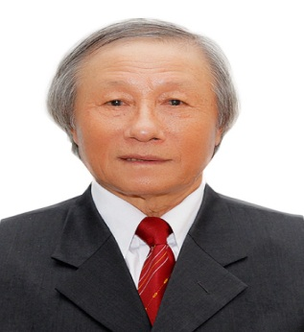

NHÂN SỰ HIỆN NAY

TRẦN VĂN HÙNG  Ngày sinh: 10/9/1977  Nơi sinh: Nghệ An  Thường trú: H15/46, K464 Trường Chinh, P. Hoà An, Q. Cẩm Lệ, Tp. Đà Nẵng | Trình độ: Thạc sỹ  Chuyên ngành: QLGD  Năm tốt nghiệp: 2006  Ngày công tác: 14/11/2001  Đảng viên Đảng cộng sản Việt Nam
ĐẶNG PHÚC HẬU  Ngày sinh: 27/9/1978  Nơi sinh: Nghệ An  Thường trú: Khu A4, Đường Dương Vân Nga, P. NH Đông, Q. Sơn Trà, Tp. Đà Nẵng | Trình độ: Thạc sỹ  Chuyên ngành: Ngữ văn  Năm tốt nghiệp: 2004  Ngày công tác: 12/11/2012 | 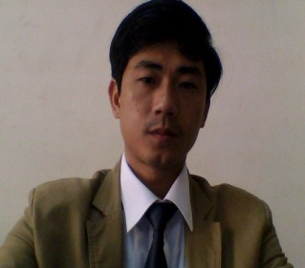
NGUYỄN THÀNH AN  Ngày sinh: 06/3/1983  Nơi sinh: Quảng Nam  Thường trú: Q. Hải Châu, Tp. Đà Nẵng | Trình độ: Thạc sỹ  Chuyên ngành: Điện-Điện tử  Năm tốt nghiệp: 2013  Ngày công tác: 16/9/2014
NGUYỄN HỮU HÙNG  Ngày sinh: 1/1/1984  Nơi sinh: Đà Nẵng  Thường trú: K43/25, đường 3/2, P. Thuận Phước, Quận Hải Châu,  Tp. Đà Nẵng | Trình độ: Kỹ sư  Chuyên ngành: Nhiệt-  Điện lạnh  Năm tốt nghiệp: 2008  Ngày công tác: 11/8/2009 | 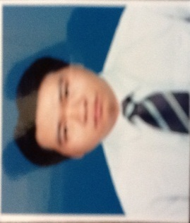
PHẠM PHÚ KHƯƠNG  Ngày sinh: 7/4/1987  Nơi sinh: Đà Nẵng  Thường trú: 19 Sư Vạn Hạnh, P. Khuê Trung, Q. Cẩm Lệ, Tp. Đà Nẵng | Trình độ: Cử nhân  Chuyên ngành: ĐTVT  Năm tốt nghiệp: 2010  Ngày công tác: 20/10/2010
VÕ NHƯ PHÙNG  Ngày sinh: 20/4/1972  Nơi sinh: Đà Nẵng  Thường trú: Tổ 27, P. Hòa Khê, Q. Thanh Khê, Tp. Đà Nẵng | Trình độ: Cử nhân  Chuyên ngành: QTKD  Năm tốt nghiệp: 2004  Ngày công tác: 10/12/2010  Đảng viên Đảng cộng sản Việt Nam | 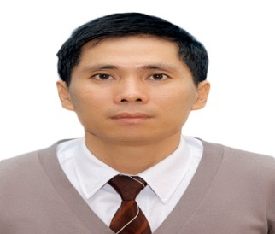
NGÔ VĂN THANH  Ngày sinh: 21/3/1971  Nơi sinh: Đà Nẵng  Thường trú: 101 Phan Tứ, Q. Hải Châu,  Tp. Đà Nẵng | Trình độ: Cử nhân  Chuyên ngành: Kế toán  Năm tốt nghiệp: 1998  Ngày công tác: 15/5/2012 | 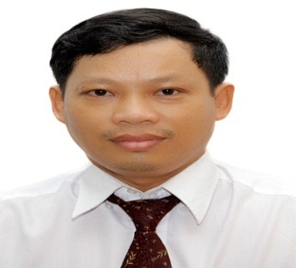
NGUYỄN ĐỨC THẮNG  Ngày sinh: 15/1/1950  Nơi sinh: Quảng Nam  Thường trú: H01/06, K230 Nguyễn Công Trứ, P. An Hải Đông, Q. Sơn Trà, Tp. Đà Nẵng | Trình độ: cử nhân  Chuyên ngành: Văn & Chính trị  Năm tốt nghiệp: 1983, 1997  Ngày công tác: 1/3/2010  Đảng viên Đảng cộng sản Việt Nam | 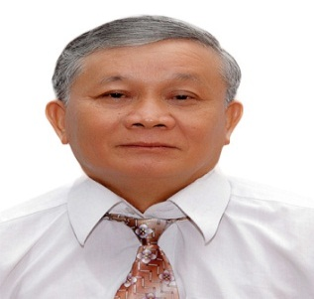
TRẦN XUÂN  Ngày sinh: 1/11/1945  Nơi sinh: Hà Tĩnh  Thường trú: 247/7 Nguyễn Tri Phương, Tp. Đà Nẵng | Trình độ: cử nhân  Chuyên ngành: Tài chính NH & Luật  Năm tốt nghiệp: 1970, 1999  Ngày công tác: 26/3/2008  Đảng viên Đảng cộng sản Việt Nam | 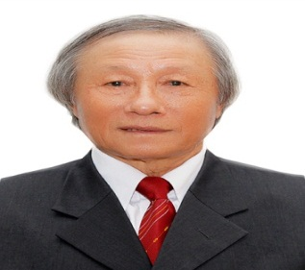

CHƯƠNG 4
THÀNH TÍCH
- Chi bộ Phòng Thanh tra: Trong sạch Vững mạnh năm 2010, 2012; Trong sạch Vững mạnh tiêu biểu năm 2011, 2013.
- Phòng Thanh tra: Đơn vị hoàn thành xuất sắc và hoàn thành tốt nhiệm vụ qua các năm.
- Một số cá nhân được Bộ GD&ĐT, Công đoàn Ngành GD&ĐT, UBND Tp. Đà Nẵng và Trường khen thưởng.
- Tháng 7/2014, Hội đồng Thi đua – Khen thưởng Đại học Duy Tân đề nghị Bộ GD&ĐT tặng bằng khen cho Phòng Thanh tra nhân kỷ niệm 20 năm ngày thành lập Trường.
- Tháng 11/2014, Bộ trưởng Bộ GD&ĐT tặng bằng khen vì có thành tích xuất sắc trong quá trình xây dựng và phát triển Giai đoạn 1994 – 2014.
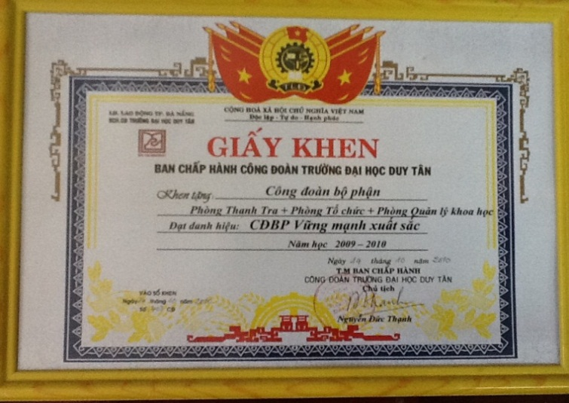
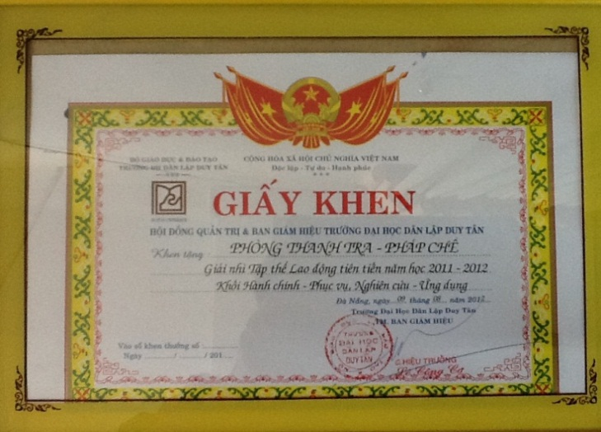

Thành tích trong công tác chuyên môn
Thành tích trong công tác Công Đoàn

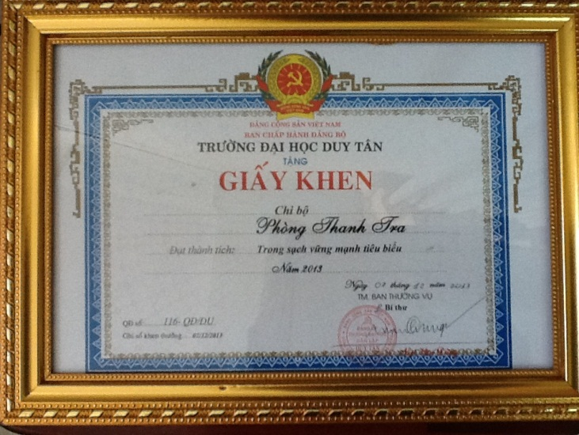
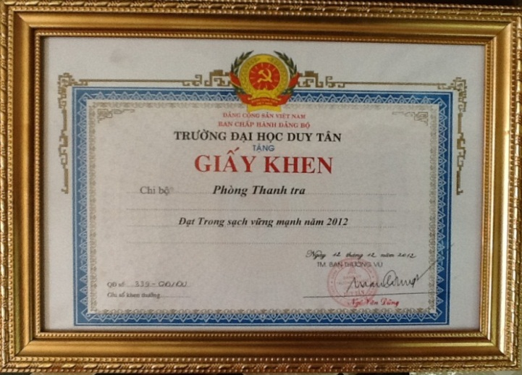

Thành tích trong công tác Đảng

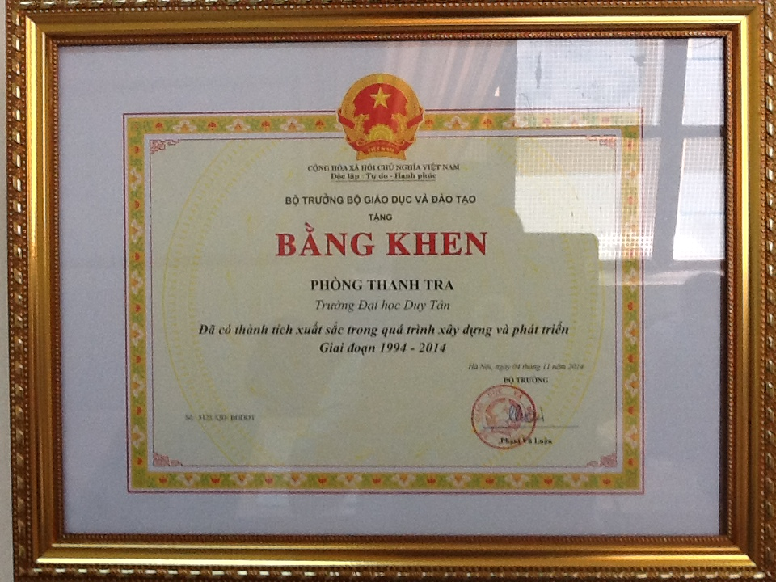

Bằng khen của Bộ trưởng Bộ GD&ĐT

MỘT SỐ HÌNH ẢNH HOẠT ĐỘNG

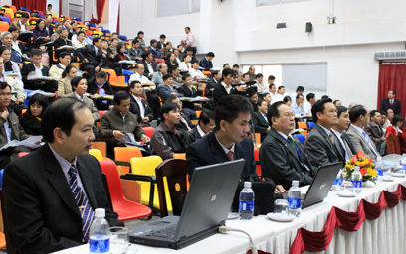
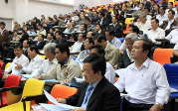
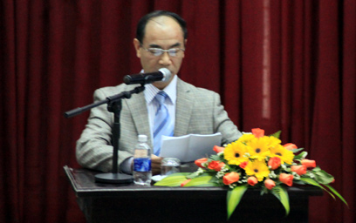
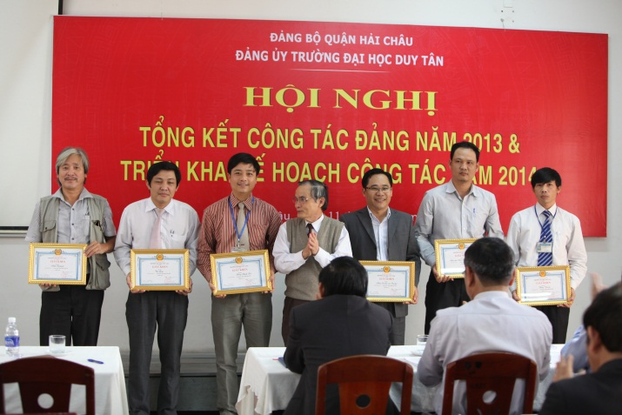
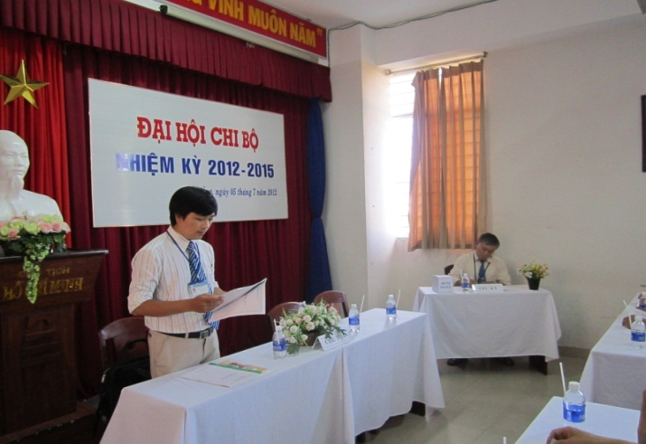
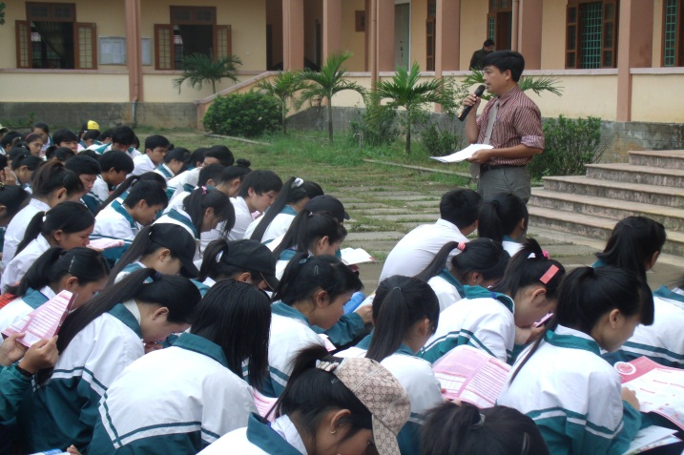
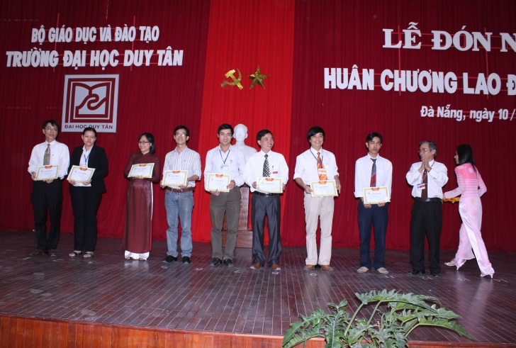
Hội nghị tập huấn công tác thanh tra do Thanh tra Bộ GD&ĐT tổ chức tại Đại học Duy Tân
từ 12-16/12/2011
Chi bộ Phòng Thanh tra đạt danh hiệu Trong sạch, Vững mạnh tiêu biểu năm 2013 (ngày 11/1/2014)
Ngày 10/2/2010, Ths Trần Văn Hùng, Trưởng Phòng Thanh tra nhận giấy khen của Ban Giám hiệu ĐHDT
Đại hội Chi bộ Phòng Thanh tra nhiệm kỳ
2012 – 2015 (ngày 5/7/2012)
Tham gia hoạt động tư vấn Tuyển sinh hàng năm tại tỉnh Quảng Trị và Nghệ An

